附件2：
学生综合教务管理系统选课操作流程
1.打开桂林理工大学南宁分校官方网站（http://www.glutnn.cn/）；
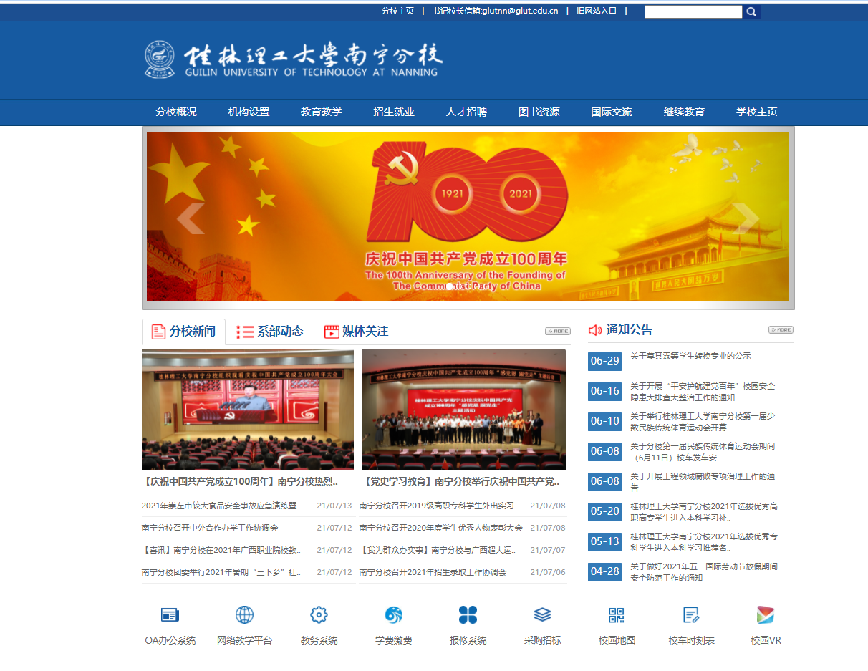

2.点击进入【教务系统】；
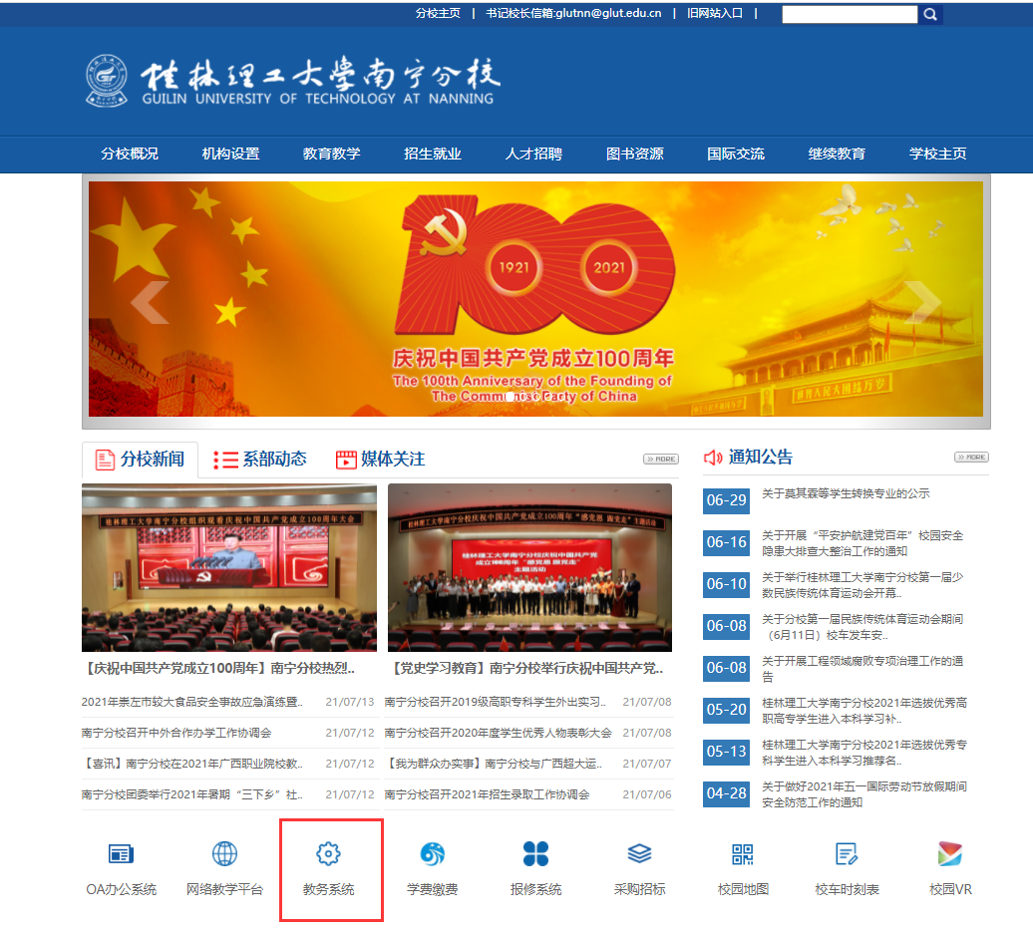

- 进入桂林理工大学南宁分校教务管理信息系统登录页面；
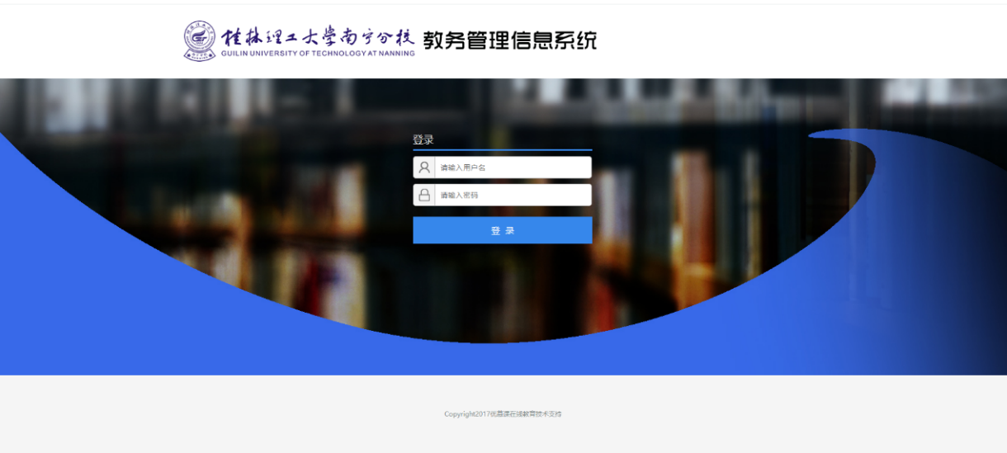

4.输入用户名和密码，点击【登录】；
注：①用户名为学号，原始密码为学号；②若有密码忘记的同学，请到本系部教学秘书处查询；③没有修改密码的同学请尽快修改密码；
5.进入教务系统后，点击【学生选课】；
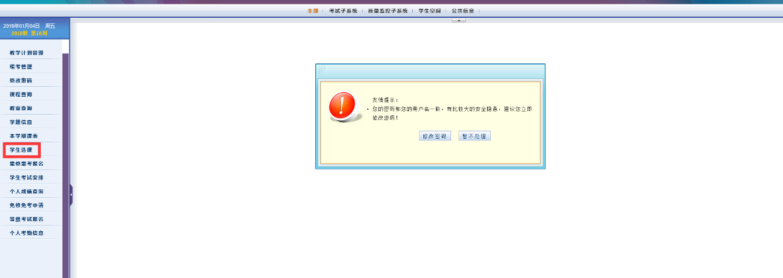

6.若出现网页拦截，请按照网页提示打开网页；
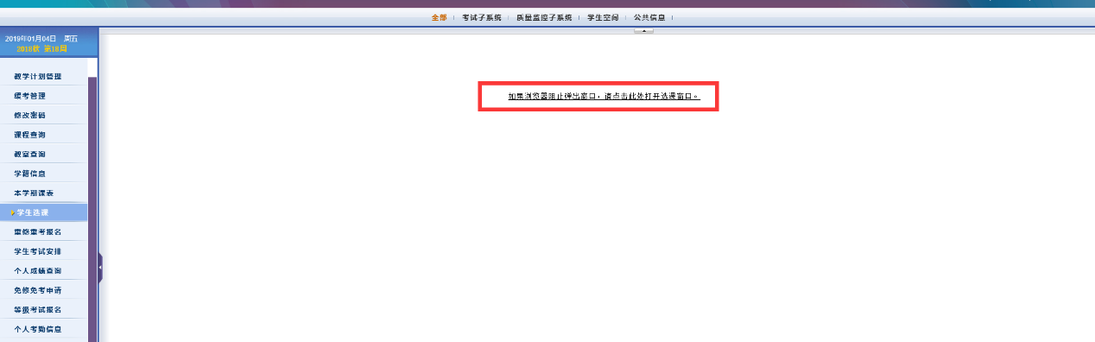

7.进入选课页面后，点击【必修选课】或【限选选课】或【任选选课】；
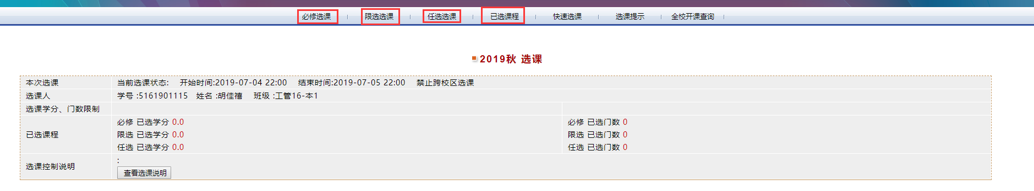
8.点击【选课】；
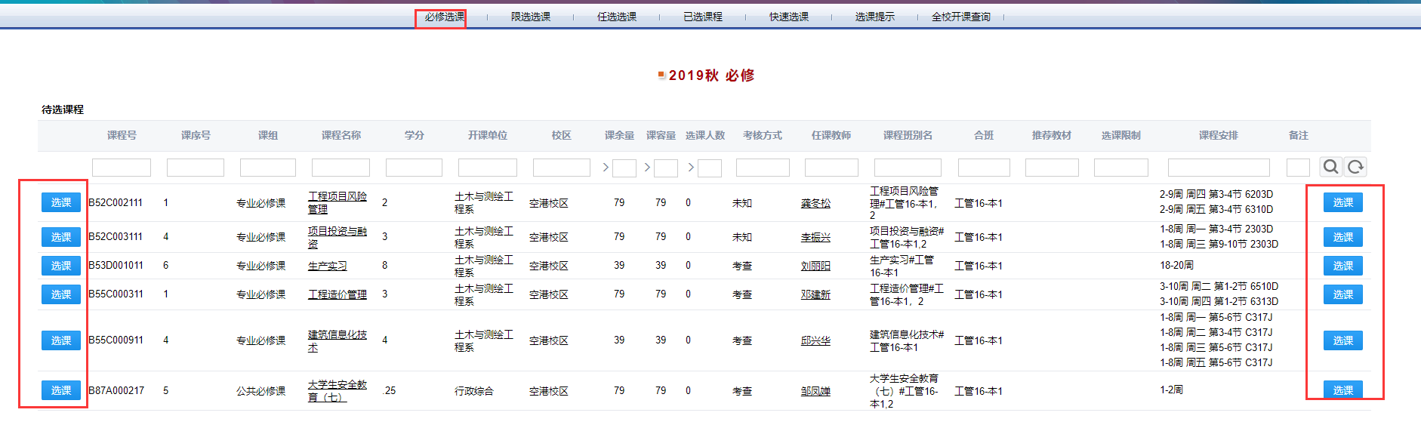

9.输入验证码；
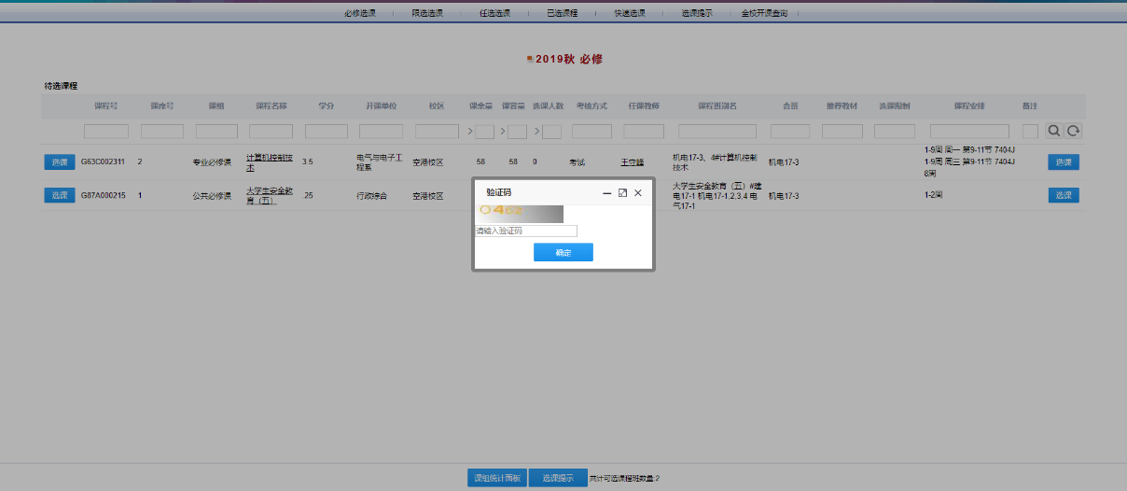

10.点击【选课】后显示：选课成功。
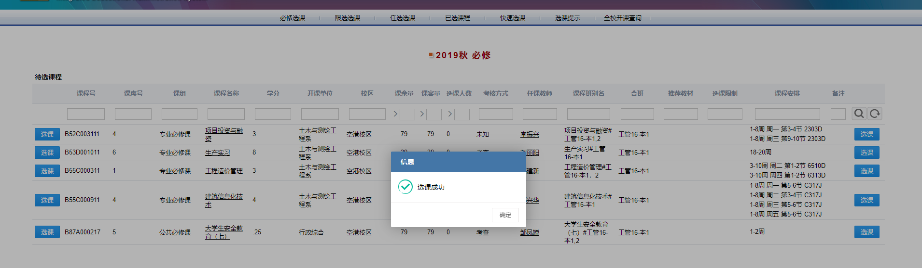
11.点击【已选课程】查看已经选上的课程；
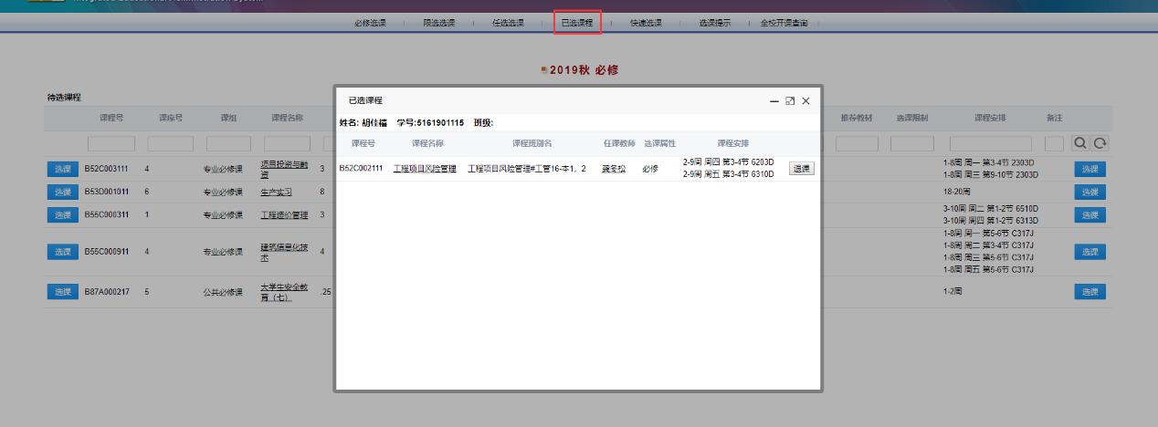

12.选课完成。
注：也可通过统一身份认证平台进入教务系统。选课成功后注意检查必修、限选、公共选修课是否都已选完整。

